

**东北师范大学本科生课程作业**

**（**2020春季学期）

**课程名称： 软件质量保证与测试**

**作业题目： 学生管理系统**

**任课老师： 侯鲲**

**姓 名： 梁莉莉**

**专 业： 软件工程**

**学 号： 2017011581**

**学 院： 信息科学与技术学院**

**年 月 日： 2020年4月24日**

目录

1 Github 3

1.1个人信息 3

1.2 Web地址 3

1.3首页截屏 3

1.4安装Git for Windows 4

2学生信息管理系统项目 4

2.1项目仓库地址 4

2.2关于项目 5

2.3开发环境及运行编译 6

2.4项目实现功能 6

2.5项目结构 7

2.6项目页面展示 8

2.7亮点与待改进之处 10

3项目仓库管理 11

3.1仓库截图 11

3.2第一次push 11

3.3后续修改维护 13

4总结 14

# 1 Github

## 1.1个人信息

1. 学号 + 姓名：2017011581梁莉莉
2. Github账户名：leungll

## 1.2 Web地址

1. Github：<https://github.com/leungll>
2. Gitee：<https://gitee.com/LL_Leung>

## 1.3首页截屏

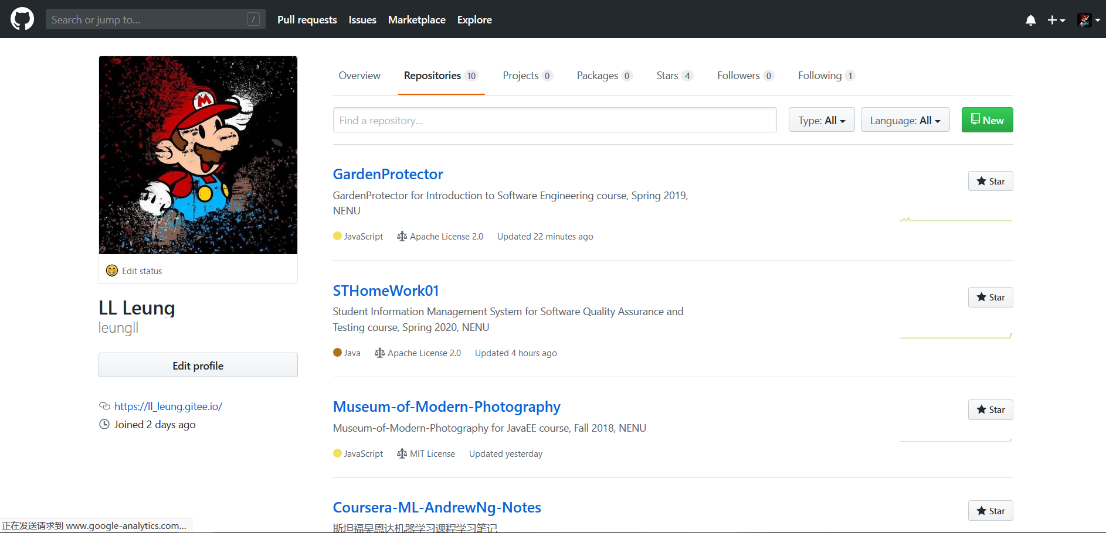

## 1.4安装Git for Windows

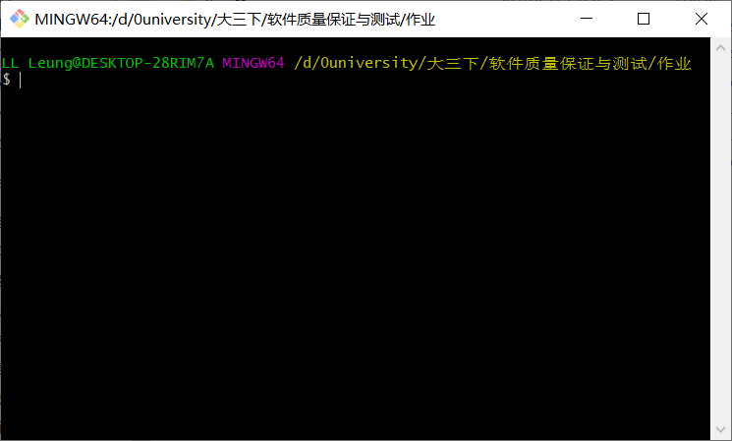

# 2学生信息管理系统项目

## 2.1项目仓库地址

1. <https://github.com/leungll/STHomeWork01>
2. <https://gitee.com/LL_Leung/STHomeWork01>

## 2.2关于项目

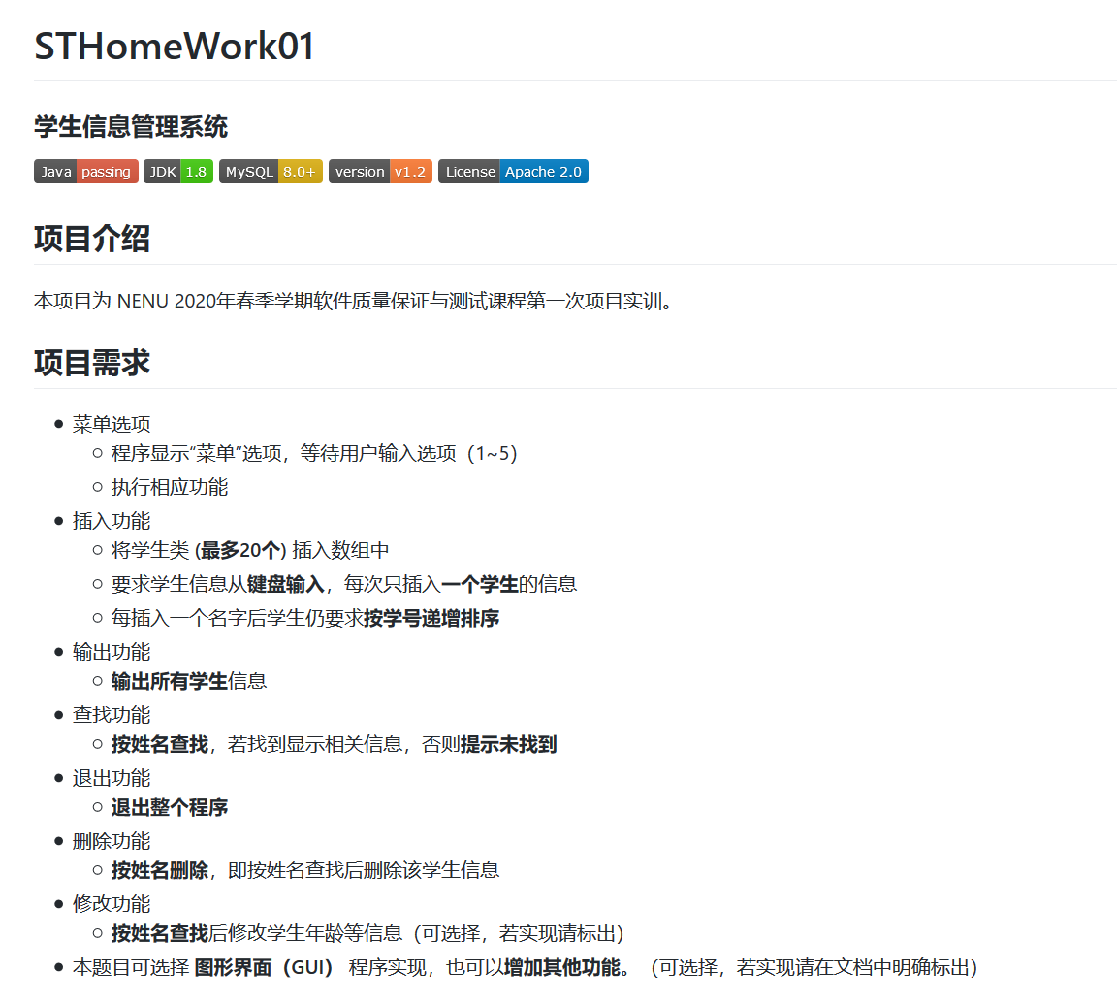

## 2.3开发环境及运行编译

## 2.4项目实现功能

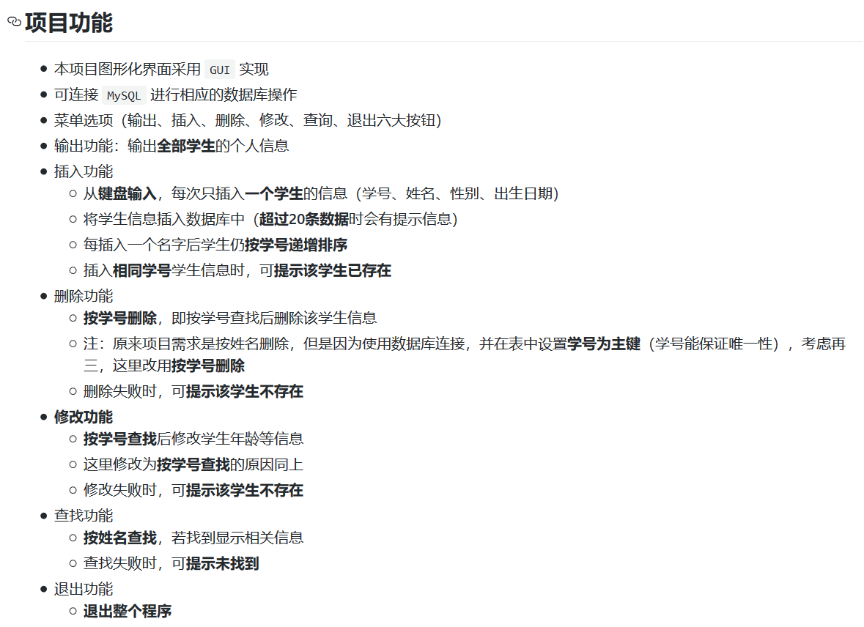

## 2.5项目结构

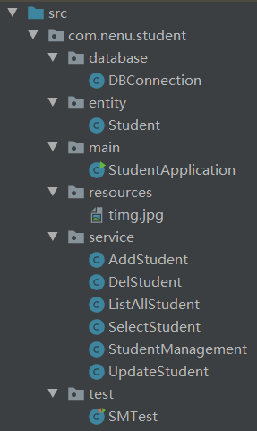

类之间的调用关系：

## 2.6项目页面展示

首页：

输出学生信息：

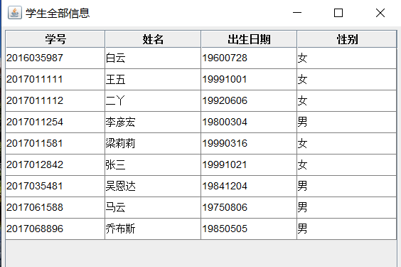

添加学生信息：

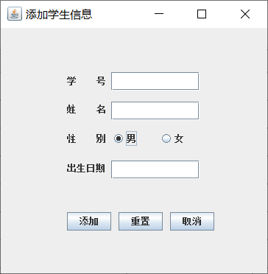

根据学号删除学生信息：

根据学号修改学生信息：

根据姓名查找学生信息：

## 2.7亮点与待改进之处

1. 亮点：
2. **修改**学生信息功能。
3. 项目采用图形化界面**GUI**实现。
4. 项目可**连接数据库**操作数据信息。
5. 增、删、改、查四大功能均有**违法操作提示**信息。
6. SMTest测试类：在界面图形化之前，先对项目的**底层业务代码进行测试**，测试通过再进行图形化编码。
7. Github仓库有**完整的README文档**，方便项目后续维护。
8. 不足之处：
9. 在**修改**学生信息和**删除**学生信息两个功能中，未能按文档需求，根据学生姓名修改。因为使用了数据库（学生学号主键），自作主张改为根据学生学号修改，希望老师能理解。
10. SQL代码未与底层业务代码分离。
11. GUI代码与底层业务代码放在同一个类中，不符合规范，未能遵循SpringMVC模式将Controller层与Service层分离。

# 3项目仓库管理

## 3.1仓库截图

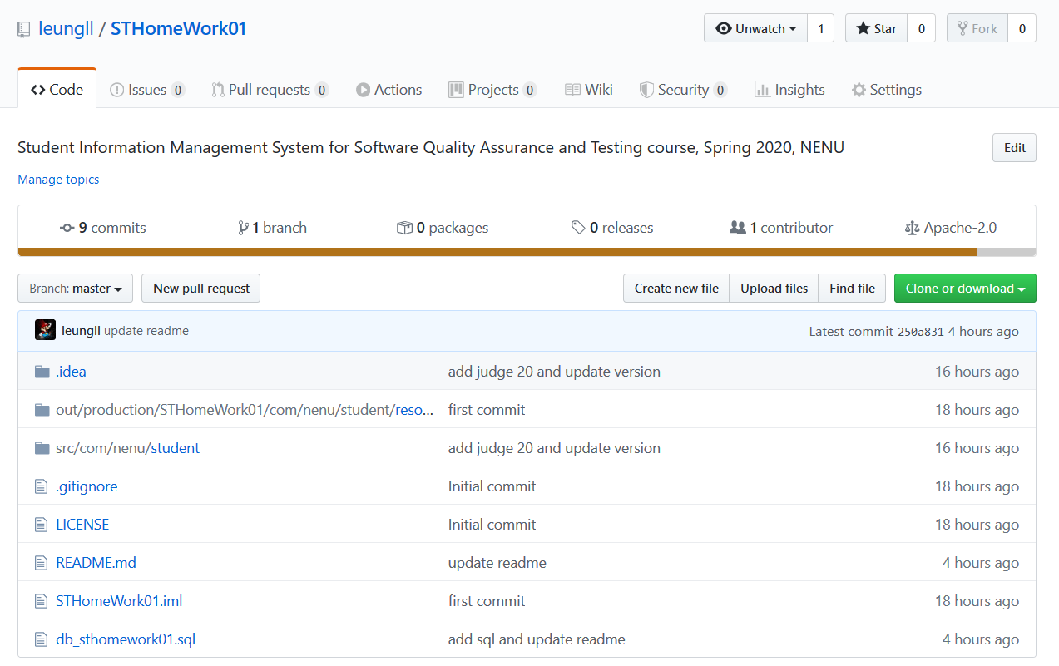

## 3.2第一次push

1. 克隆：git clone [git@github.com:leungll/STHomeWork01.git](mailto:git@github.com:leungll/STHomeWork01.git)

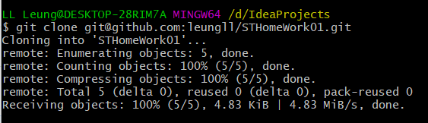

1. 查看状态：git status

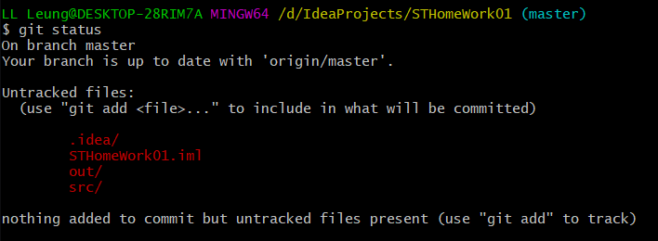

1. Add：git add .

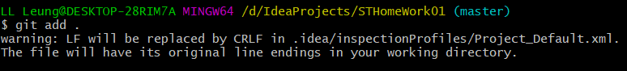

1. 添加上传信息：git commit -m "first commit"

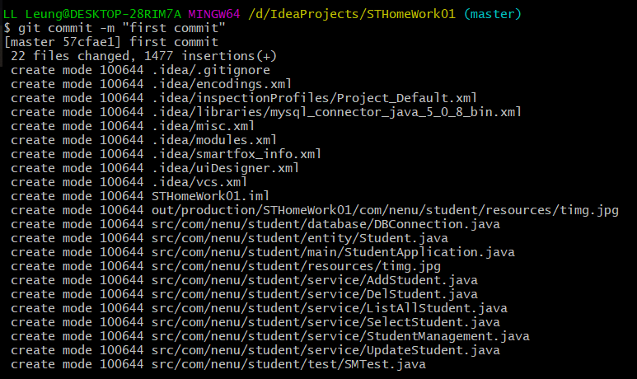

1. Push：git push origin master（注：项目全在master主分支）

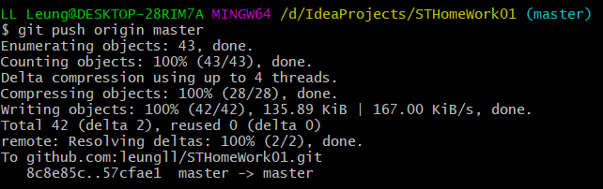

**3.3后续修改维护**

1. 截止到Apr 25, 2020，共commit 9次。

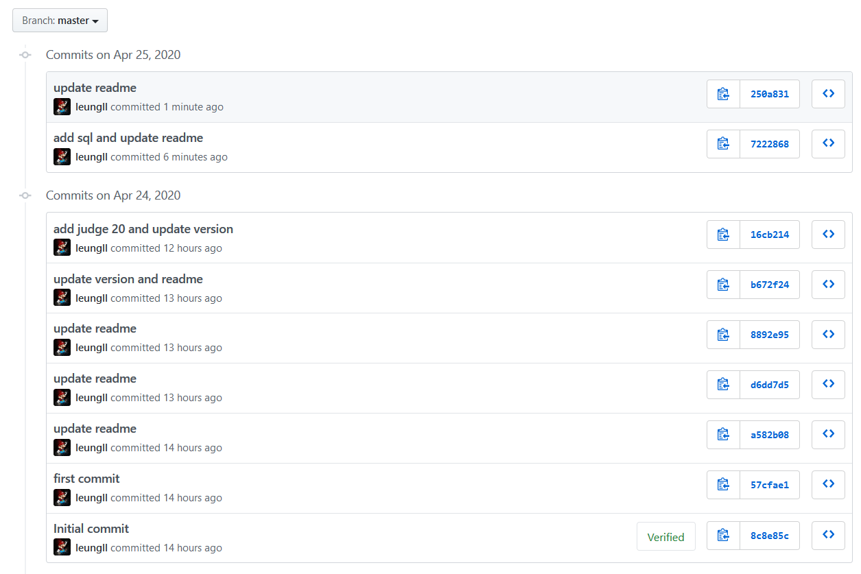

1. 以其中一次上传操作为例：
2. git status

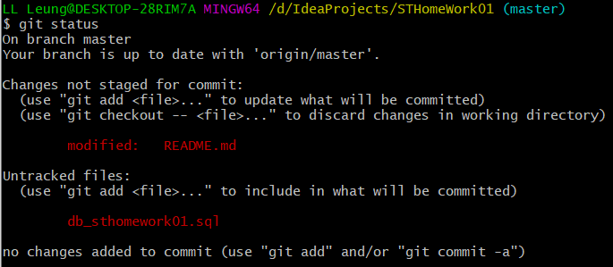

1. git add . & git commit -m "add sql and update readme"

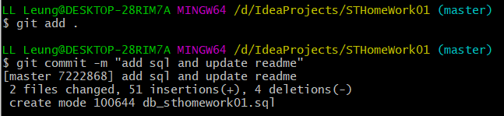

1. git push origin master

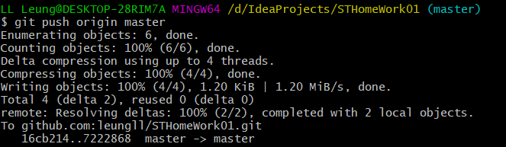

# 4总结

1. 这次作业对我来说最大的难点在于数据库连接以及GUI实现，为了做到这两个功能，需要回忆以前在Java课程学习到的GUI部分知识与JavaEE课程学习到的数据库连接部分知识。这是本次作业耗费时间最大的部分。
2. 因为老师的目的主要是让我们练习Git，正好最近在翻阅Github上的一些优秀开源项目，看到了行业中的顶尖开发者是如何管理自己的仓库及如何撰写一篇规范的README文档。因此想以本次作业为契机，整理了以前在课程中编写的项目到个人Github中，并学着撰写README文档，注明项目功能、开发环境、如何运行编译等，可以让其他开发者更快上手使用以及方便我个人的后续维护。